

**Laboratorio de Sistemas de**

**Información e Inclusión Digital**

**LUDOLAB**

**PROYECTO DE APRENDIZAJE COMPUTACIONAL**

PRESENCIAL

MANUAL DE USUARIO

SCRATCH

**EDICIÓN Nro. 1**

Abril 2024 - Agosto 2024

**Autores**

SEBASTIAN GUERRA

ESTEFANO PROAÑO

**QUITO, DM, 1 de** **Mayo de 2024**

**Tabla de Contenidos**

1. Objetivos del Proyecto 5

2. Objetivo del Manual 5

3. Alcance 5

4. Dirigido a 5

5. Introducción de la aplicación 6

6. Interfaz de usuario 7

6.1. Scratch 7

6.2. Creación de una cuenta 7

6.3. Creación de un nuevo proyecto 10

6.4. Explicación de la interfaz de Scratch 10

7. Nociones básicas 18

7.1. Bloques de código 18

7.2. Objetos 20

7.3. Funciones 21

7.4. Scripts 21

7.5. Comentarios 22

7.6. Personalización de fondo y objetos 23

7.7. Condicionales 26

7.8. Bucles 27

7.9. Variables 28

8. Trabajo en clase 28

8.1. Objeto y escenario 29

8.2. Dar movimiento 29

8.3. Generación de eventos 30

8.4. Uso de bloques para detección y acción 32

8.5. Uso de condicionales If-Else 33

8.6. Bucles 34

8.7. Variables de puntuación 35

9. Preguntas frecuentes 37

9.1. ¿Qué es Scratch y qué puedo hacer con él? 37

9.2. ¿Como hago un juego o una animación con Scratch? 37

9.3. ¿Quién utiliza Scratch? 37

9.4. ¿Cuáles son los requisitos de sistema de Scratch? 37

10. Glosario 38

11. Bibliografía y Referencias 39

**Índice de Figuras**

Ilustración 1 Pantalla Inicio Scratch 7

Ilustración 2 Usuario y Contraseña 8

Ilustración 3 País de residencia 8

Ilustración 4 Fecha Nacimiento 8

Ilustración 5 Genero 9

Ilustración 6 Correo electrónico 9

Ilustración 7 Registrado 9

Ilustración 8 Crear 10

Ilustración 9 Interfaz de creación 10

Ilustración 10 Pizarra 11

[Ilustración 11 Panel de control izquierdo 11](https://epnecuador-my.sharepoint.com/personal/estefano_proano_epn_edu_ec/Documents/DEBERES%20COE/Aprendizaje_Digital_1.docx#_Toc171590050)

Ilustración 12 Settings 11

Ilustración 13 Archivo 12

Ilustración 14 Editar 12

Ilustración 15 Nombre proyecto 12

Ilustración 16 Compartir 13

Ilustración 17 Tutoriales 13

Ilustración 18 Panel de control derecho 13

Ilustración 19 Mis cosas 14

Ilustración 20 Usuario iniciado 14

Ilustración 21 Código, disfraces y sonidos 15

Ilustración 22 Editor de disfraces 15

Ilustración 23 Opciones de edición de disfraces 16

Ilustración 24 Editor de sonidos 16

Ilustración 25 Visualización general de aplicativo 17

Ilustración 26 Bloque de Movimiento 18

Ilustración 27 Bloque de Apariencia 18

Ilustración 28 Bloque de Sonido 19

Ilustración 29 Bloque de Evento 19

Ilustración 30 Bloque de Control 19

Ilustración 31 Bloque de Sensor 19

Ilustración 32 Bloque de Operadores 19

Ilustración 33 Crear Variable y Bloque de Variable 20

Ilustración 34 Creacion de un Bloque Propio 20

Ilustración 35 Objeto Predeterminado por Scratch 20

Ilustración 36 Apartado de Bloques 21

Ilustración 37 Unión de Bloques 21

Ilustración 38 Script 22

Ilustración 39 Opciones de Archivo 22

Ilustración 40 Ventana de Opciones 22

Ilustración 41 Comentario Vacío 23

Ilustración 42 Comentario colocado 23

Ilustración 43 Objetos proporcionados por Scratch 23

Ilustración 44 Opción para Dibujar Objetos propios 24

Ilustración 45 Diseño de un objeto 24

Ilustración 46 Opciones de Fondo 25

Ilustración 47 Fondo personalizado 25

Ilustración 48 Fondos preestablecidos por Scratch 26

Ilustración 49 Ejemplo del uso de Condicionales 26

Ilustración 50 Resultado de la ejecución del ejemplo 26

Ilustración 51 Finalización de la ejecución del ejemplo 27

Ilustración 52 Ejemplo del uso de Bucles 27

Ilustración 53 Resultado del script de Bucles 28

Ilustración 54 Ejemplo del uso de Variables 28

Ilustración 55 Objetos y Escenario 29

Ilustración 56 Movimiento simple de objetos 30

Ilustración 57 Generación de eventos 30

Ilustración 58 Disfraces 31

Ilustración 59 Bloques colocados 31

Ilustración 60 Bloques de Detección 32

Ilustración 61 Movimiento con teclas 32

Ilustración 62 Inicio de la conversación 33

Ilustración 63 Parte del dialogo 2 34

Ilustración 64 Parte final de la conversación 34

Ilustración 65 Uso de bloques de bucles 1 35

Ilustración 66 Uso de bloques de bucles 2 35

Ilustración 67 Cono de referencia 36

Ilustración 68 Agregación de puntuación 1 36

Ilustración 69 Agregación de puntuación 2 36

# Objetivos del Proyecto

Capacitar a niños de 8 a 12 años en el uso de herramientas destinadas a la programación para mejorar su pensamiento computacional e impulsar la expresión digital y el aprendizaje en línea.

# Objetivo del Manual

El siguiente documento pretende presentar e introducir los fundamentos prácticos relacionados con el manejo de la herramienta de programación por bloques, llamada Scratch, partiendo desde una breve introducción a la interfaz de inicio del aplicativo, hasta que el usuario puede desarrollar sus primeros proyectos, explicando las opciones de desarrollo y personalización disponibles.

# Alcance

El documento tiene como alcance el proveer las bases y conocimientos acerca del aplicativo Scratch, abarcando sus aspectos más básicos, como su interfaz de usuario, hasta una explicación de cada funcionalidad de la etapa de desarrollo de proyectos, para que los lectores puedan realizar su propio proyecto desde cero.

# Dirigido a

El siguiente documento se plantea para estudiantes de escuelas y colegios de entre 8 y 12 años con conocimientos mínimos de computación y la iniciativa de aprender.

# Introducción de la aplicación

Scratch es un aplicativo tanto web como de escritorio que plantea la programación visual por bloques de código, siendo esta sencilla y dinámica de aprender con su interfaz de usuario amigable para principiantes. Muestra ejemplos de apoyo y pistas para no estancarse con el aprendizaje. Diseñada especialmente para niños y jóvenes, Scratch ha revolucionado la forma en que se enseña y se aprende la programación, permitiendo que usuarios de todas las edades puedan crear historias interactivas, juegos y animaciones de manera intuitiva.

A través de una paleta de bloques de colores, que representan diferentes comandos y funciones, los usuarios pueden arrastrar y soltar estos bloques para construir sus proyectos. Cada bloque está diseñado para encajar con otros de manera lógica, facilitando la comprensión de conceptos fundamentales de la programación sin necesidad de escribir código complejo. Esta metodología fomenta la creatividad y la experimentación, permitiendo a los estudiantes ver resultados inmediatos de sus acciones.

Además, Scratch no solo se limita a la creación de proyectos individuales. La plataforma también promueve la colaboración y la comunidad. Los usuarios pueden compartir sus proyectos en línea, recibir retroalimentación de otros miembros de la comunidad y explorar proyectos creados por otros para inspirarse. Esta característica de intercambio y colaboración es fundamental para el aprendizaje, ya que permite a los estudiantes ver diversas aplicaciones de los conceptos que están aprendiendo y mejorar sus propios proyectos basándose en el feedback recibido.

La accesibilidad de Scratch es otro de sus puntos fuertes. Al ser una aplicación gratuita y disponible en múltiples plataformas, está al alcance de cualquier persona con acceso a una computadora o dispositivo móvil. Además, Scratch está disponible en varios idiomas, lo que facilita su uso en diferentes contextos educativos alrededor del mundo. Esta inclusividad permite que una mayor cantidad de estudiantes se beneficien de sus herramientas y recursos.

# Interfaz de usuario

## Scratch

Nuestro primer contacto es esta primera pantalla donde a continuación vamos a ir viendo que funcionalidades nos ofrece

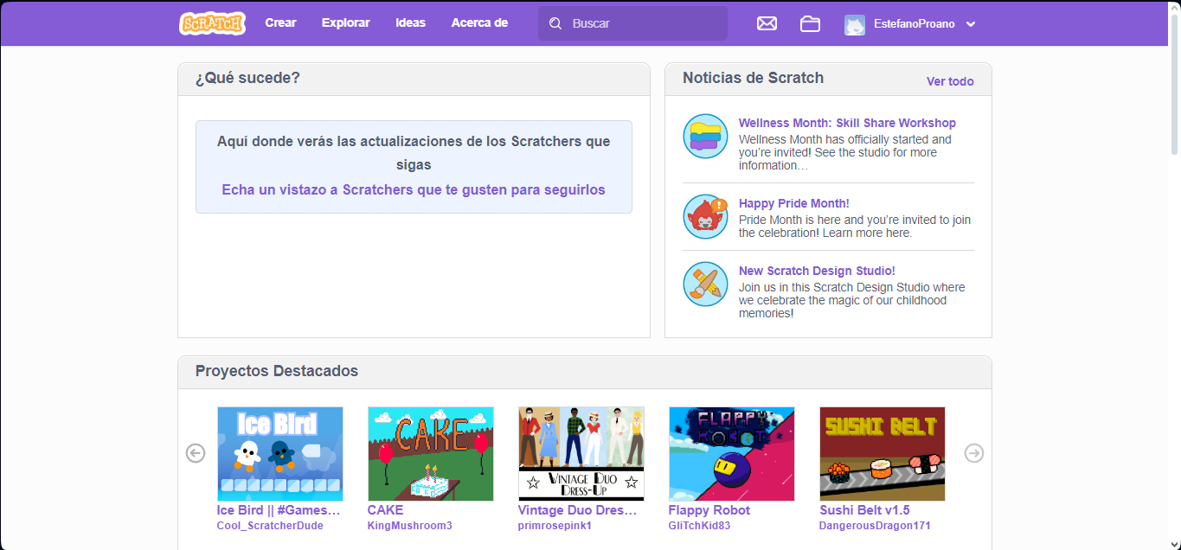

Ilustración Pantalla Inicio Scratch

## Creación de una cuenta

En la pantalla que vimos en la **Ilustración 1** vamos a crear una cuenta de la siguiente manera:

Y vamos a darle a Únete a Scratch y vamos a ingresar la información que nos solicita siguiendo las recomendaciones que nos dan:

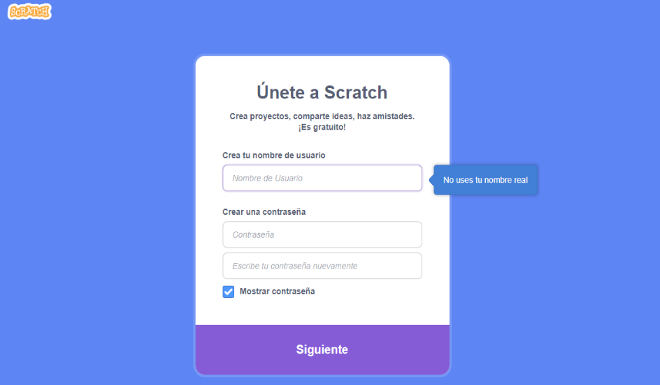

Ilustración Usuario y Contraseña

Vamos a crear un usuario y contraseña evitando el uso de tu nombre real tanto en la contraseña como en el usuario.

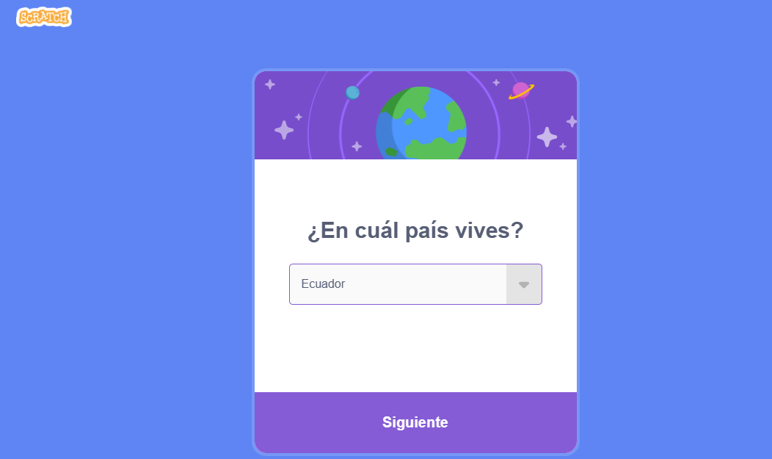

Ilustración País de residencia

Aquí, solo vamos a elegir el país en el que residimos que en este caso es Ecuador.

Ilustración Fecha Nacimiento

Vamos a ingresar nuestra fecha de nacimiento.

Ilustración Genero

En esta sección ingresamos nuestro genero

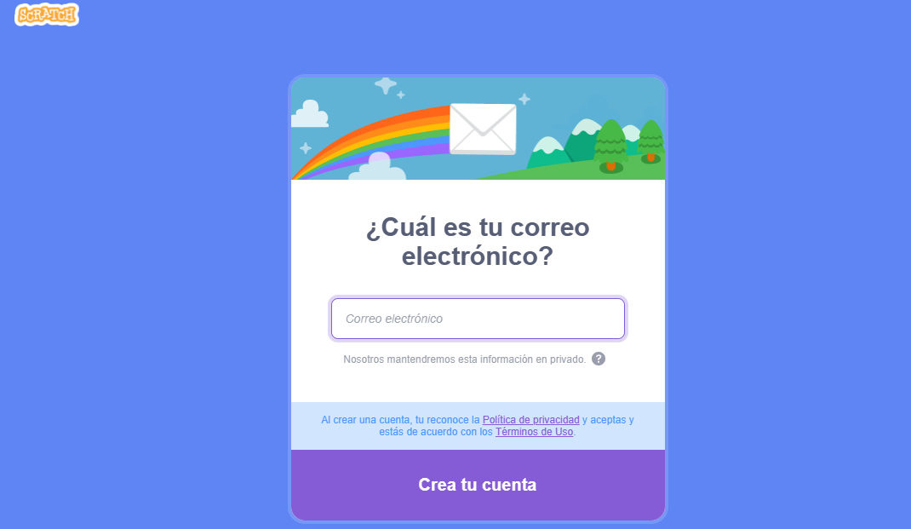

Ilustración Correo electrónico

Aquí usaremos nuestro correo personal

Ilustración Registrado

Para finalizar solo revisamos el correo que registramos y le damos clic en el enlace que nos envió Scratch para confirmar el correo.

## Creación de un nuevo proyecto

Ahora ya estamos listos para generar nuestros proyectos con la siguiente opción:

Ilustración Crear

Nos desplegara una interfaz para comenzar a desplegar nuestra imaginación y nuestra creatividad:

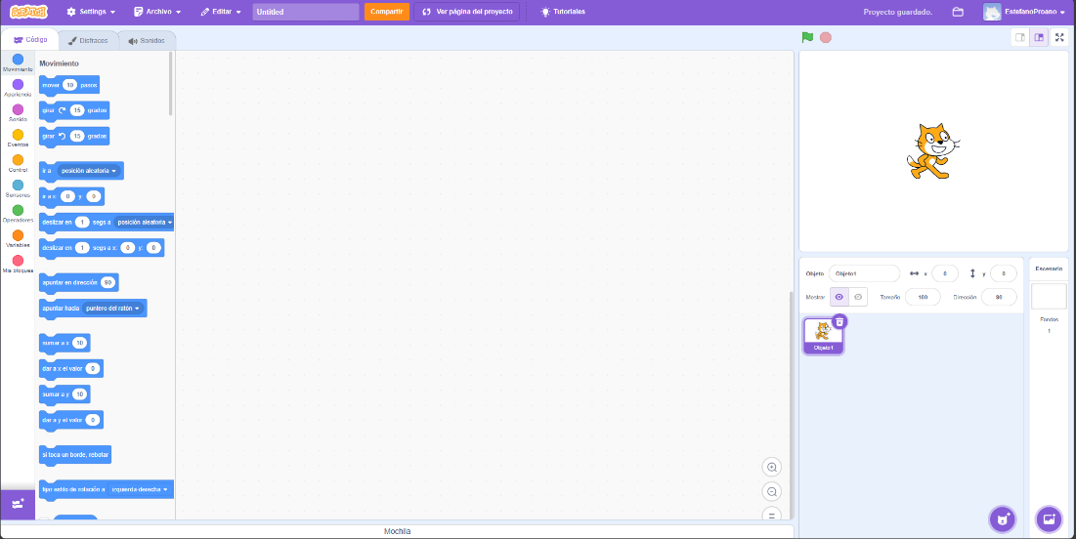

Ilustración Interfaz de creación

## Explicación de la interfaz de Scratch

Una vez hemos visto como crear nuestra cuenta de Scratch y crear nuestro primer proyecto desde cero, ahora se explicará cómo es la interfaz de Scratch, desde sus botones más sencillos, hasta los que nos permitirán crear nuestros proyectos.

Ilustración Pizarra

Como podemos observar, Scratch cuenta con una gran cantidad de opciones, como se puede ver, en el recuadro naranja tenemos nuestro espacio de trabajo, donde colocaremos los bloques de código. Siguiendo en la parte superior izquierda, tenemos las siguientes opciones:

Insertando imagen...

Ilustración Panel de control izquierdo

Explicaremos que hace cada botón en base a los colores marcados en la **Ilustración 11**:

**Scracth (cuadro rojo):** Nos llevara a la página de inicio de Scratch, y saldremos del proyecto que tengamos abierto.

**Settings (cuadro verde claro):** Al dar clic, podemos cambiar el idioma de la página, así como sus colores:

Ilustración Settings

**Archivo (cuadro verde oscuro):** Podremos crear un nuevo archivo, guardar nuestro proyecto actual, hacer una copia, cargar algún archivo que tengamos en nuestra computadora, o guardar lo que estemos haciendo en forma de un archivo en nuestro dispositivo.

Ilustración Archivo

**Editar (cuadro celeste):** Desde aquí, podemos volver a usar algún objeto que hayamos eliminado, incluyendo todos sus bloques asociados. En la opción de Activar el modo Turbo, simplemente hará que los bloques de código se ejecuten más rápido.

Ilustración Editar

**Título del proyecto (cuadro azul oscuro):** Aquí, solo podemos cambiar el título del proyecto, por ejemplo, se cambió el título a lo siguiente:



Ilustración Nombre proyecto

**Compartir (cuadro amarillo):** En esta opción, podremos compartir nuestro trabajo para que otros usuarios de Scratch lo prueben, comenten y lo califiquen. Al dar clic en esta opción, se desplegará la siguiente ventana observando **Ilustración 16**

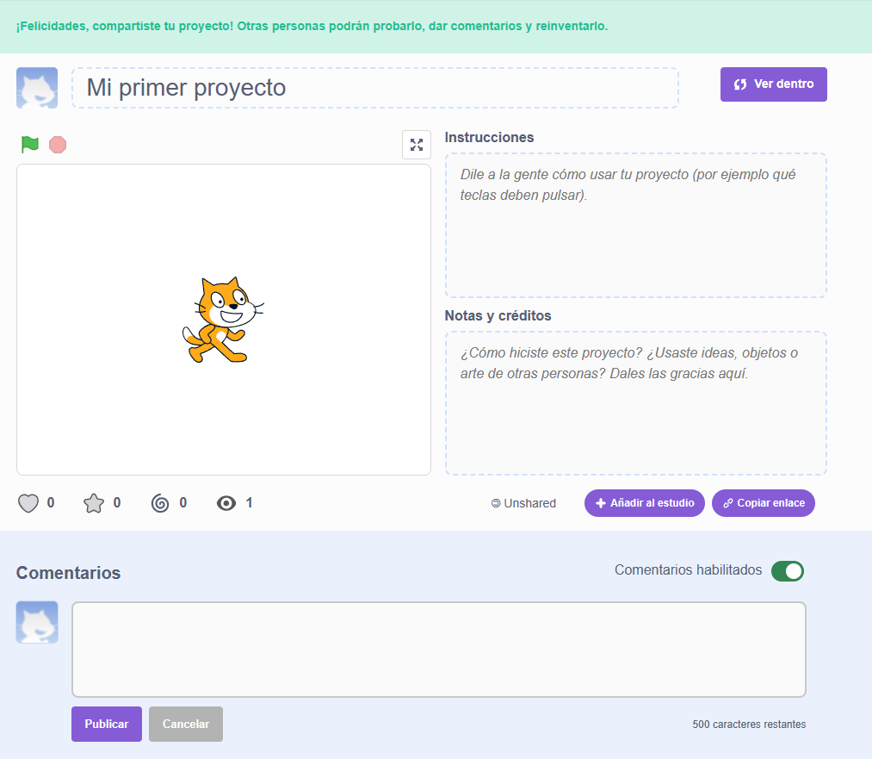

Ilustración Compartir

**Ver página del proyecto (cuadro naranja):** Esta opción se mostrará solo si hemos compartido el proyecto, si lo hemos hecho, se mostrará una ventana igual que la del cuadro anterior.

**Tutoriales (cuadro morado):** Aquí podremos encontrar varios tutoriales que nos da el mismo Scratch:

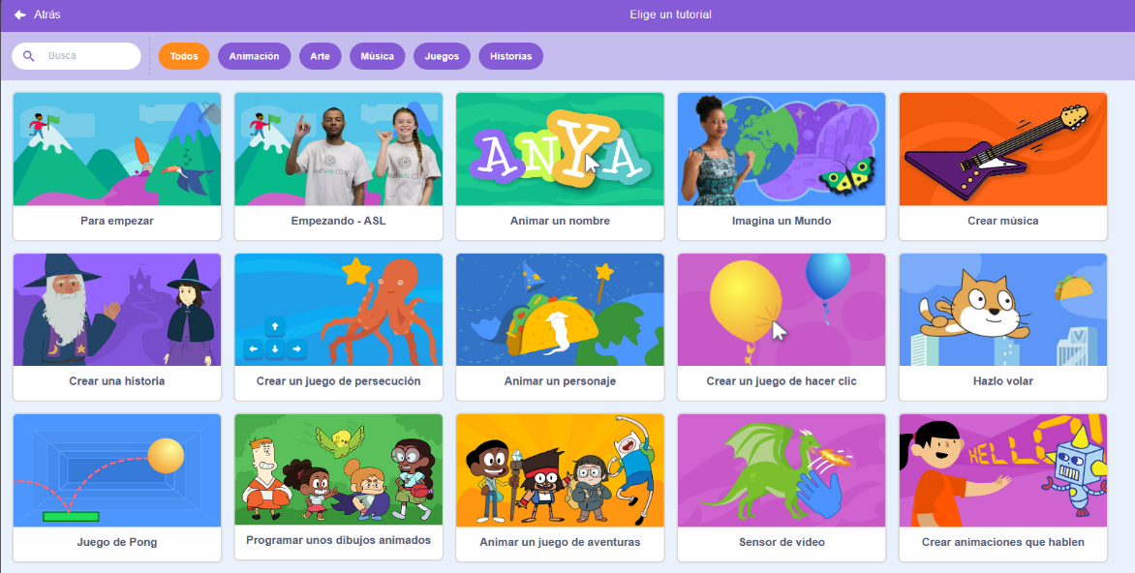

Ilustración Tutoriales

Una vez terminado las opciones de la izquierda, seguiremos con las dos de la derecha:

Ilustración Panel de control derecho

**Icono de carpeta (cuadro rojo):** Al dar clic aquí, abriremos una pestaña en la que están todos los proyectos que hemos creado:

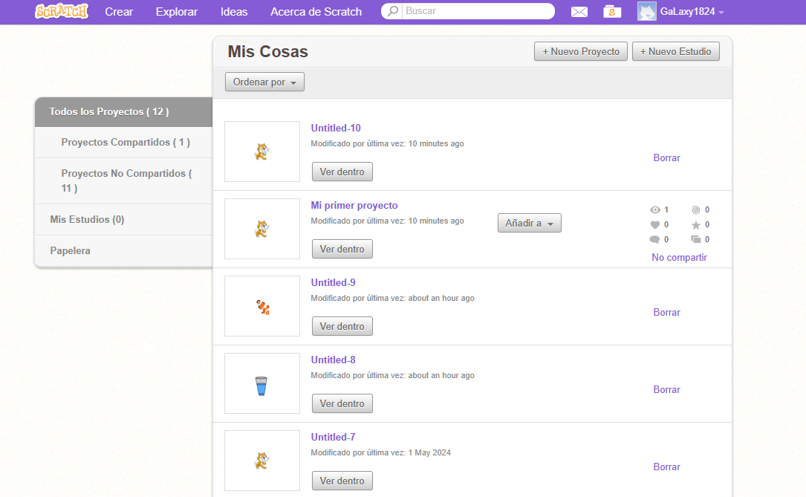

Ilustración Mis cosas

**Usuario que ha iniciado sesión (cuadro amarillo):** Podremos ver el nombre del usuario que ha iniciado sesión, al dar clic en la flecha, podremos ver varios detalles relacionados a nuestra cuenta:

Ilustración Usuario iniciado

Ahora, pasaremos a la parte izquierda de nuestra pantalla del proyecto, enfocándonos en estas opciones:

Ilustración Código, disfraces y sonidos

Empezaremos con la parte de código, la cual está marcada con los recuadros rojos, desde aquí, podemos seleccionar cualquier tipo de bloque que existe en Scratch.

Luego, si damos clic en el recuadro celeste, se desplegará una ventana completamente nueva, desde donde tenemos gran variedad de opciones, como podemos ver a continuación:

Ilustración Editor de disfraces

En este apartado, tenemos varias opciones, tales como: cambiar el disfraz de nuestra figura, modificarla, ya sea agregando elementos nuevos, o cambiando su tamaño, color posición respecto a otros elementos, etc. Además, al presionar el botón en el recuadro rojo, podemos agregar un disfraz de los que el propio Scratch nos da. Otra opción que es importante mencionar, es que podemos convertir nuestra figura a una que sea hecha con bits, presionando el botón en el recuadro celeste, teniendo este resultado:

Ilustración Opciones de edición de disfraces

Continuando con los 3 botones que habíamos mencionado al inicio, seguiremos con el recuadro amarillo, que se refiere a la parte de Sonido, al darle clic, se abrirá la siguiente ventana:

Ilustración Editor de sonidos

Desde aquí, podremos agregar sonido a nuestras figuras, haciendo que se reproduzca más rápido o lento, o más fuerte o suave, o presionando el botón dentro del cuadro verde, agregaremos un sonido nuevo por completo, o grabarlo en ese momento, y, por último, podemos elegir alguno que nos da Scratch.

Ahora, seguiremos con la parte derecha de nuestro entorno de trabajo:

Ilustración Visualización general de aplicativo

Se irá mencionando la utilidad de cada uno de los botones marcados:

**Ir y Detener (recuadro morado):** Como sus nombres lo dice, al presionar el botón Ir, de color verde, ejecutaremos nuestros bloques de código, y con el botón Detener, detendremos su ejecución.

**Cambiar a un escenario pequeño, grande o pantalla completa (recuadro naranja):** Cambia la forma en la que vemos la parte derecha de nuestro entorno de trabajo.

**Espacio de figuras (recuadro amarillo):** Aquí podemos ver las figuras que tenemos en nuestro proyecto, desde aquí, las podemos mover o quitar.

**Espacio de modificación de atributos de los objetos (recuadro rojo):** Podemos cambiar el dónde se encuentran nuestros objetos, así como su tamaño, dirección o si se muestran o no.

**Espacio de objetos (recuadro celeste):** Simplemente podemos ver los objetos presentes en nuestro proyecto, desde aquí, podemos seleccionar a cada uno y modificarlo.

**Agregar un objeto (recuadro verde):** Como ya que había descrito antes, desde aquí podemos agregar nuevos objetos al proyecto, ya sean de nuestra autoría, o de Scratch.

**Agregar fondos al escenario (recuadro gris):** Desde aquí podemos agregar fondos a nuestro proyecto, para cambiar el fondo por defecto de Scratch.

# Nociones básicas

## Bloques de código

El aplicativo permite expresarnos digitalmente creando escenarios y personajes que interactúan entre ellos, por medio de bloques de código los cuales nos permiten desarrollar el escenario dinámico usando los siguientes bloques:

* + Movimiento: Estos bloques, de color azul, permiten el movimiento de los objetos creados por el usuario. Las acciones que se pueden realizar son tales como: mover, girar, desplazarse a una posición, seguir el movimiento del ratón o cambiar la orientación del personaje. (Figura 27)

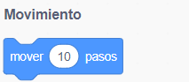

Ilustración Bloque de Movimiento

* + Apariencia: Caracterizados por ser morado, agregan personalización a los objetos con acciones como agregarles una frase predeterminada, cambiar su aspecto, color, tamaño u ocultarlos.

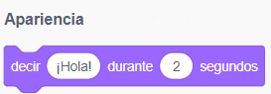

Ilustración Bloque de Apariencia

* + Sonido: Son de color rosa, y al usarlos, podemos agregar sonido a nuestros objetos, no limitándose a solo agregarlos, sino que también podemos crear efectos de sonido.

Ilustración Bloque de Sonido

* + Eventos: Los bloques de eventos amarillos permiten iniciar la interacción entre otros objetos, o dar clic u otra forma.

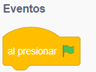

Ilustración Bloque de Evento

* + Control: Estos bloques estructuran el flujo del programa con bucles, tiempos de espera, clones, etc.

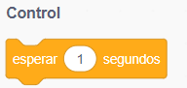

Ilustración Bloque de Control

* + Sensores: Estos bloques permiten interactuar con los personajes mediante periféricos conectados al computador como el ratón o el teclado.

Ilustración Bloque de Sensor

* + Operadores: Estos bloques nos permiten realizar cálculos matemáticos y operaciones lógicas. Estos a su vez sirven para tareas como establecer puntuaciones o crear acciones guiadas por condiciones.

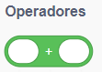

Ilustración Bloque de Operadores

* + Variables: Estos bloques te permiten almacenar, cambiar y utilizar datos dentro de los proyectos para generar niveles, puntuaciones, etc.

Ilustración Crear Variable y Bloque de Variable

* + Bloques propios: Estos bloques son generados por nosotros mismos, podemos agregar acciones más complejas que al crearlas se vuelven reutilizables, como podemos ver en .

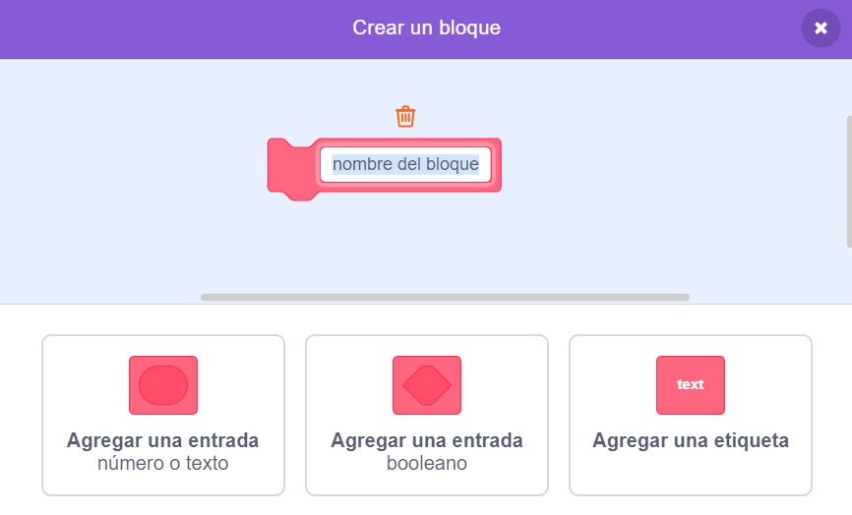

Ilustración Creacion de un Bloque Propio

Una vez introducidos los conceptos acerca de los distintos tipos de bloques podremos iniciar nuevos proyectos desplegando toda la creatividad. A continuación, se procederá a explicar algunos de los tópicos más relevantes del manejo del aplicativo:

## Objetos

Dado que los objetos son el eje central de Scratch, vamos a definir que son los objetos. Los objetos, son cualquier dibujo o figura que ya haya sido creada, o que la hayamos creado nosotros. Al iniciar cualquier proyecto en Scratch, veremos en la parte derecha, que hay la figura de un gato por defecto:

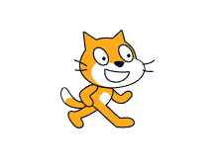

Ilustración Objeto Predeterminado por Scratch

Este gato, es el objeto que nos da Scratch por defecto, al cual le podemos asignar diversas acciones. También podemos elegir diversas opciones de objetos, pero dicha parte será explicada a lo largo de esta sección.

## Funciones

Las funciones en el contexto de Scracth son los bloques que se generan acciones las cuales ya se mencionaron anteriormente:

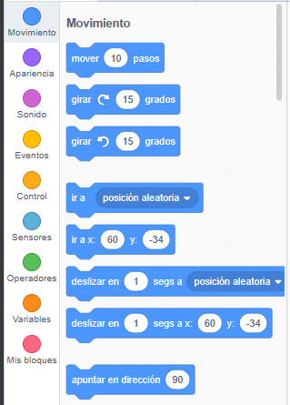

Ilustración Apartado de Bloques

Cada bloque tiene una forma similar a un lego donde presentan una abertura exacta para unirlas a otras piezas de función, permitiendo ensamblar así nuestro programa de manera secuencial como la siguiente manera:

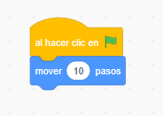

Ilustración Unión de Bloques

En este caso vemos que unimos una función o bloque de evento con uno de movimiento dando inicio ya al movimiento del objeto.

## Scripts

Un script es simplemente un fragmento de código que realiza una tarea en específico, ya sea el cálculo de algo, o imprimir en pantalla un mensaje en específico. En el caso de Scratch, el concepto de script se reduce a cualquier proyecto que hayamos creado que contenga algún bloque de código que realice alguna tarea. Por ejemplo, en la siguiente imagen, tenemos algunos bloques de código que realizan una acción en especial, en este caso, al dar clic en la bandera verde, la figura se mueve hacia delante, gira, dice Miau y reproduce el sonido de un gato:

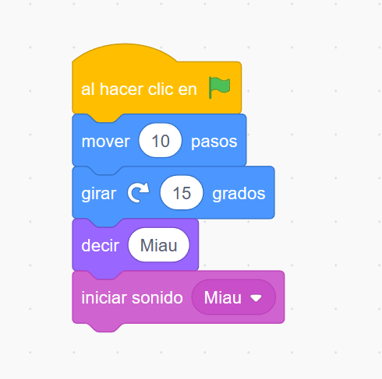

Ilustración Script

Esto como tal, vendría a ser un script, y este conjunto de bloques los podemos guardar en el formato de un archivo en nuestra computadora, crear un nuevo proyecto, o cargar un proyecto desde nuestra computadora, como se puede observar a continuación:

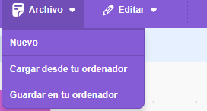

Ilustración Opciones de Archivo

## Comentarios

Los comentarios, son prácticamente lo que la misma palabra describe, partes de texto que podemos agregar en alguna parte, para realizar alguna anotación. Para realizar algún comentario, simplemente daremos clic derecho, y se abrirá la siguiente pestaña:

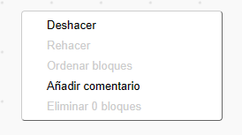

Ilustración Ventana de Opciones

Al seleccionar la opción de *Añadir comentario*, en nuestro espacio de trabajo, aparecerá un recuadro de color amarillo, como el siguiente:

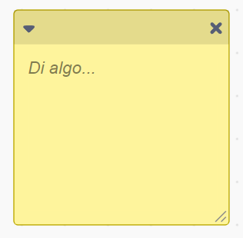

Ilustración Comentario Vacío

En el siguiente recuadro que se acaba de desplegar, podremos escribir lo que queramos, desde un comentario sobre los bloques de código, alguna curiosidad que hayamos encontrado al momento de unir los bloques o un recordatorio de algo que debemos hacer, como podemos ver en el siguiente ejemplo:

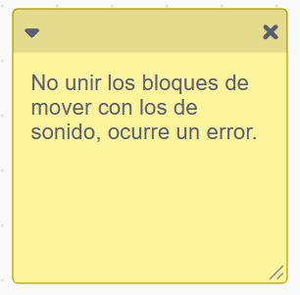

Ilustración Comentario colocado

Además de agregar texto, podemos cerrar el comentario, u ocultarlo.

## Personalización de fondo y objetos

Al escenario lo integra un fondo y un objeto a los cuales nosotros podemos personalizar con creatividad o a su vez usar los ya creados por la propia aplicación, como los siguientes:

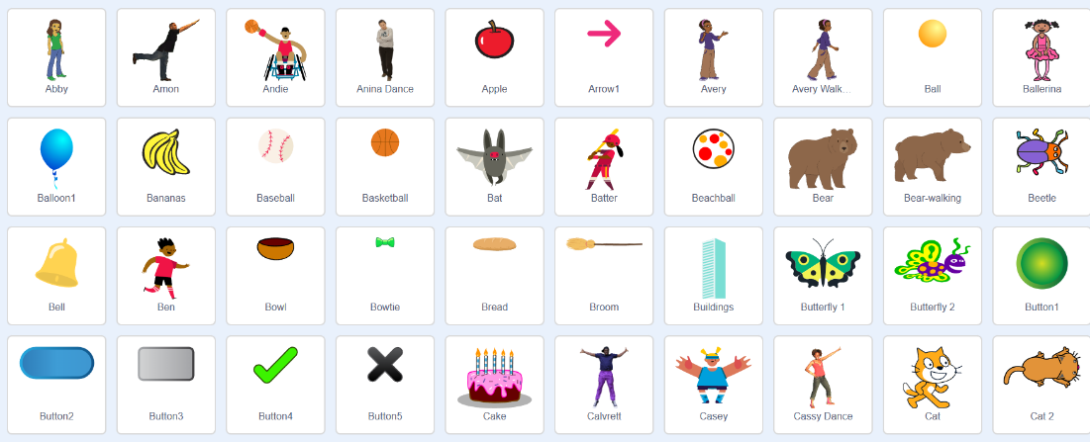

Ilustración Objetos proporcionados por Scratch

O tenemos la posibilidad de dibujar nuestros propios objetos a los cuales otorgar movimiento con la siguiente opción:

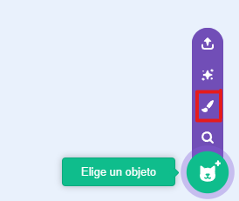

Ilustración Opción para Dibujar Objetos propios

Y en la siguiente interfaz podremos comenzar a diseñar:

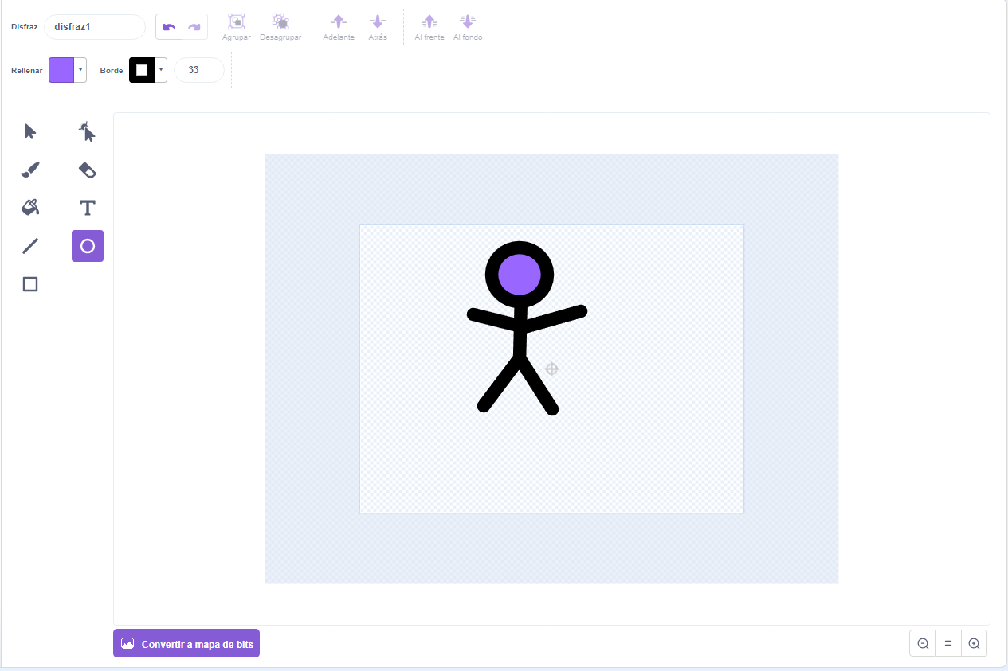

Ilustración Diseño de un objeto

Ahora bien, como se mencionó el escenario requiere de un fondo y de un objeto, ya que tenemos el objeto a continuación personalizamos el fondo de la misma manera:

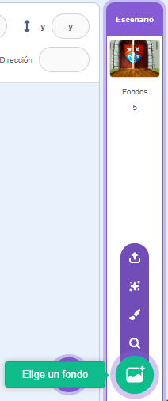

Ilustración Opciones de Fondo

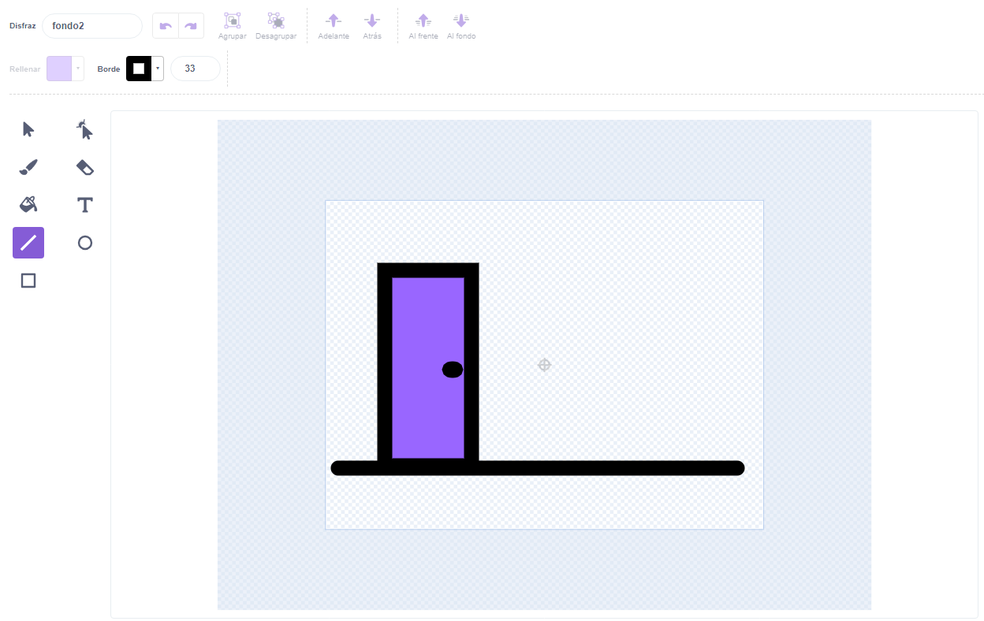

Ilustración Fondo personalizado

Ya se diseñando nuestro fondo o usando los preestablecidos como los siguientes:

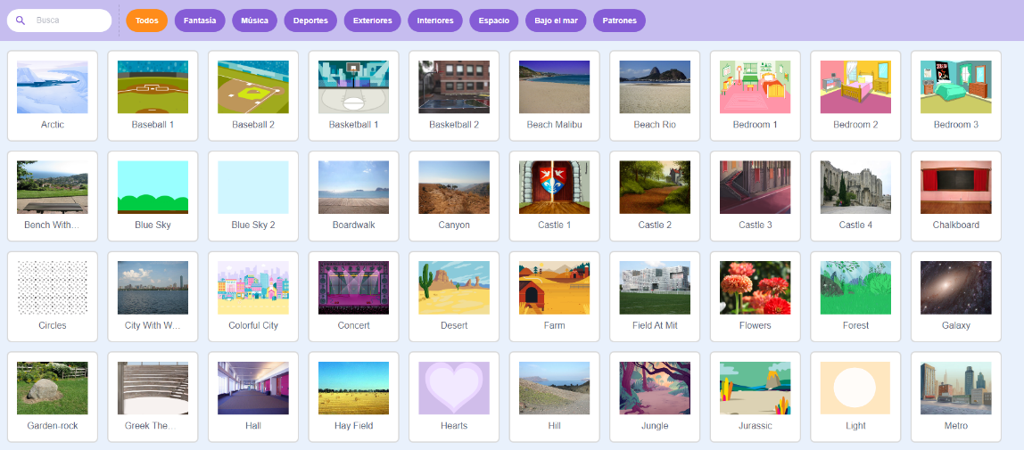

Ilustración Fondos preestablecidos por Scratch

## Condicionales

Los condicionales en Scratch, y en la programación en general, son tomas de decisiones en base a algún factor, puede ser el valor de algo, o el resultado de otros bloques de código, en el siguiente ejemplo, haremos uso de un bloque que verifica si un resultado es igual a lo que se ingresa, en este caso, el vaso de agua dice que se ingrese 1 si quieres que se caiga, si no, no pasara nada:

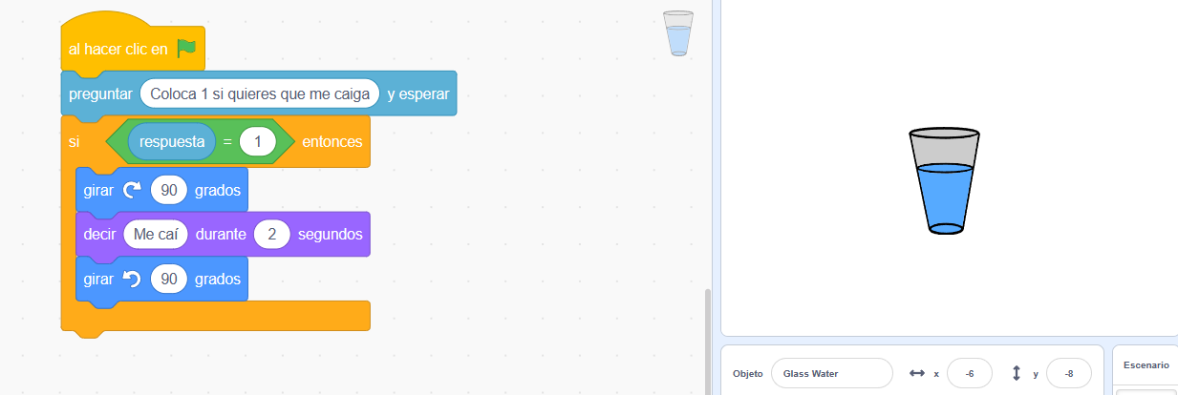

Ilustración Ejemplo del uso de Condicionales

Al presionar la bandera verde, nos preguntara si queremos ingresar el 1 para que se caiga:

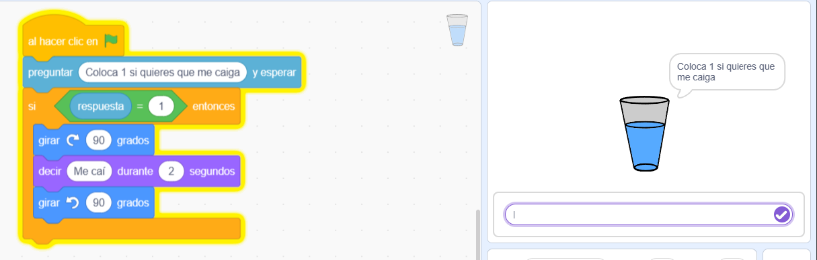

Ilustración Resultado de la ejecución del ejemplo

En el caso que pongamos 1 en el recuadro morado, pasara lo siguiente:

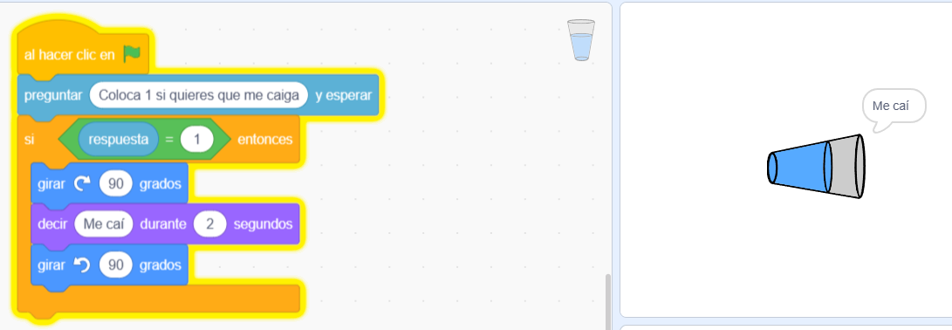

Ilustración Finalización de la ejecución del ejemplo

Luego, volverá a su posición original. Si no ponemos el 1, simplemente no pasara nada. También podemos agregar una reacción para el caso en el que no se cumpla lo solicitado.

## Bucles

Esta función sirve para generar repetición de acciones y de este tipo tenemos repeticiones por tiempo, cantidad de veces, condiciones o repeticiones por siempre para lograr un movimiento continuo del objeto.

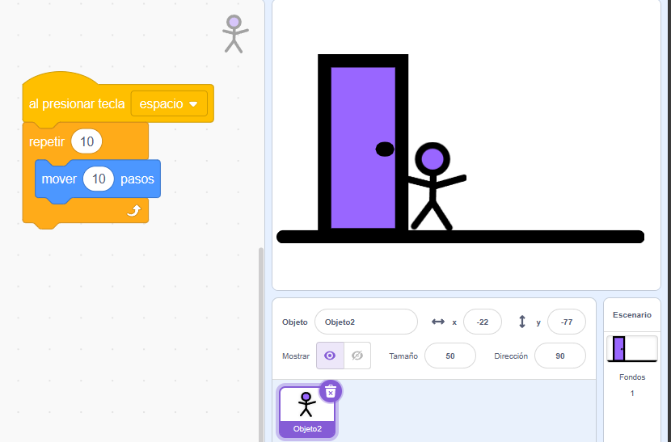

Ilustración Ejemplo del uso de Bucles

Comenzamos el bucle con un evento que en este caso es de presionar la tecla espacio y en este ejemplo se repite 10 veces el movimiento de 10 pasos hacia adelante como se observa a continuación:

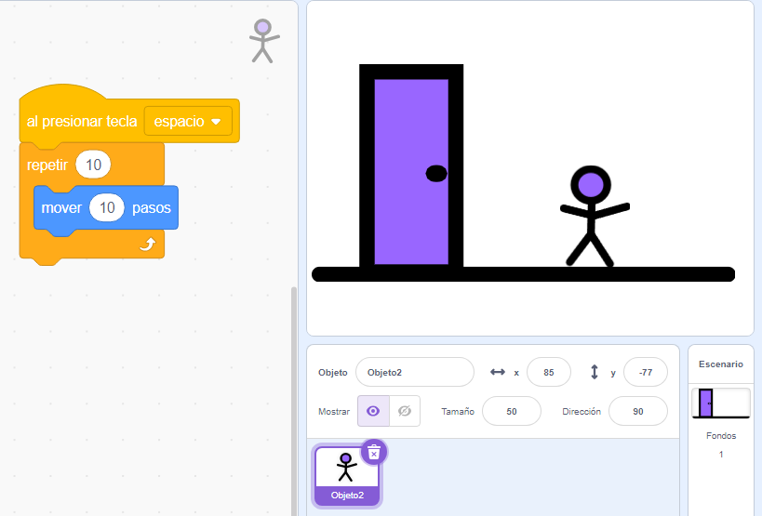

Ilustración Resultado del script de Bucles

## Variables

En cuanto a las variables en Scratch, nos referimos a los valores que les podemos asignar a algún bloque que tenga que realizar alguna acción dependiendo un valor dado. A estos bloques, les podemos asignar un valor como tal, o si no, podemos hacer que su valor aumente, que se muestre, etc.

En el siguiente ejemplo, podemos observar cómo se usan estos bloques:

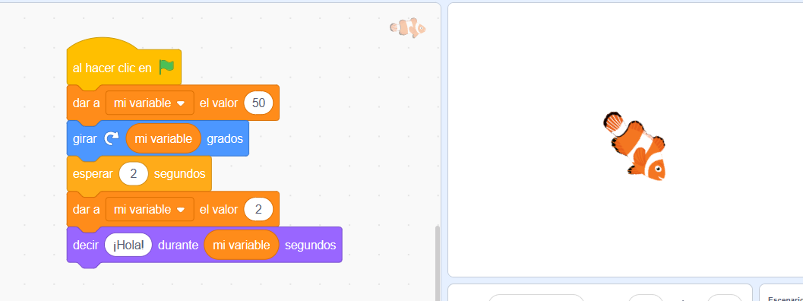

Ilustración Ejemplo del uso de Variables

Para este pequeño ejemplo, hemos hecho que el pez gire y diga Hola, pero se ha reemplazado la sección en la que ponemos un valor como tal, por el bloque de nombre “mi variable”, por ello, en el bloque de girar, girara la cantidad de grados que definí en el bloque de arriba. Luego, espera 2 segundos, volvemos a darle un valor a mi variable, para que diga Hola por un cierto tiempo.

# Trabajo en clase

Ahora a continuación vamos a realizar un proyecto para familiarizarnos con la creación de proyectos y como deberíamos ir avanzando. Como primer paso vamos a crear nuestro proyecto como aprendimos en el los puntos anteriores, para comenzar a realizar el paso a paso:

## Objeto y escenario

Este primer paso consiste en crear una escena en Scratch con los siguientes elementos:

* Al menos un fondo adicional al fondo blanco que viene predeterminado
* Dos objetos adicionales diferentes

Usando nuestra creatividad deberíamos tener un proyecto similar a lo siguiente:

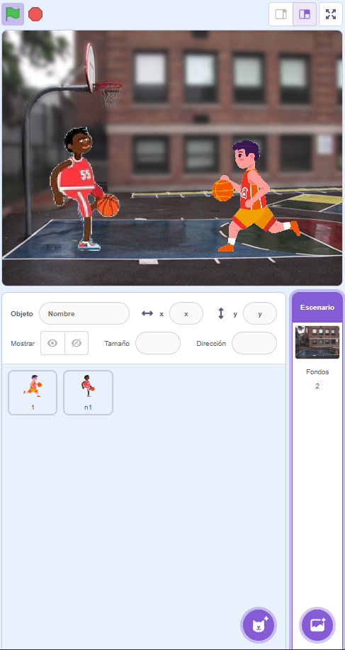

Ilustración Objetos y Escenario

## Dar movimiento

Ahora, sigue la parte del movimiento y para este paso vamos a tener en cuenta lo siguiente:

* Al menos un bloque de Movimiento
* Al menos un bloque de Evento

Al final de este paso en conjunto con el paso anterior deberíamos tener los siguiente:

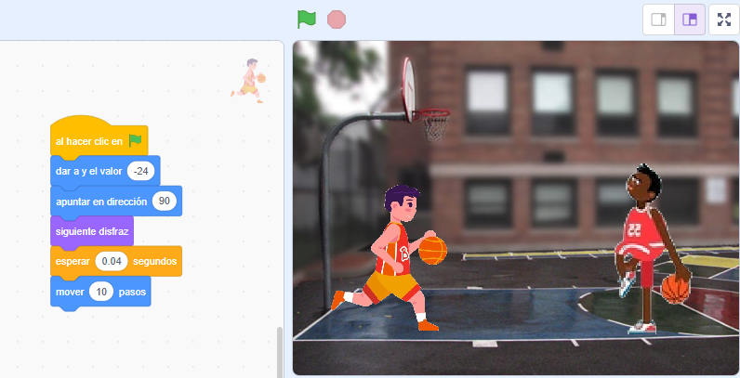

Ilustración Movimiento simple de objetos

Para el ejemplo, simplemente haremos que, al presionar la bandera verde, ambas figuras se muevan, cambiando sus disfraces para simular un movimiento fluido. Y se puede ver que, tenemos una pequeña espera de tiempo antes de cambiar de disfraz.

## Generación de eventos

Ahora, vamos a hacer que el mismo proyecto que ya tenemos se vuelva más interactivo usando como evento la bandera verde, teniendo en cuenta:

* Al menos dos eventos
* Al menos dos tipos de sonidos distintos

Para este de caso, hemos colocado movimiento y sonidos a cada una a de las figuras, haciendo que se reproduzca un sonido en el caso de que se cambie a un disfraz determinado, como podemos ver a continuación:

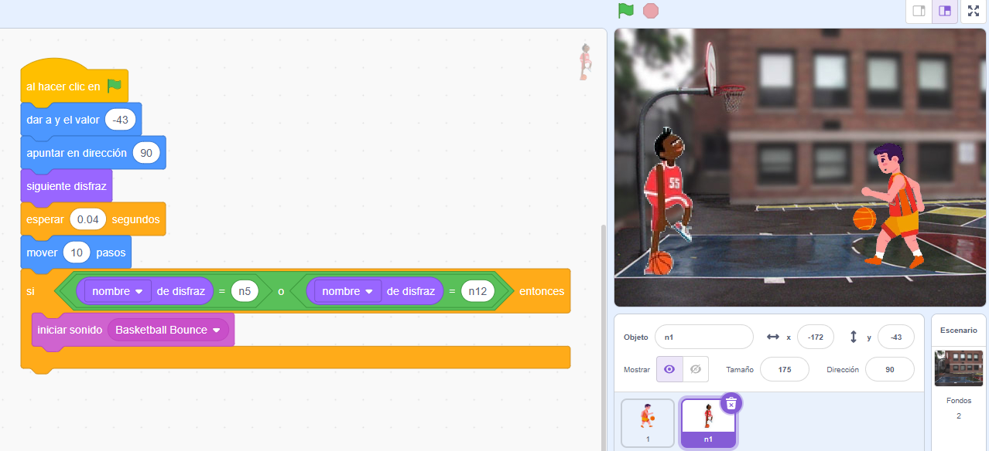

Ilustración Generación de eventos

Estos son algunos de los disfraces colocados para el primer personaje:

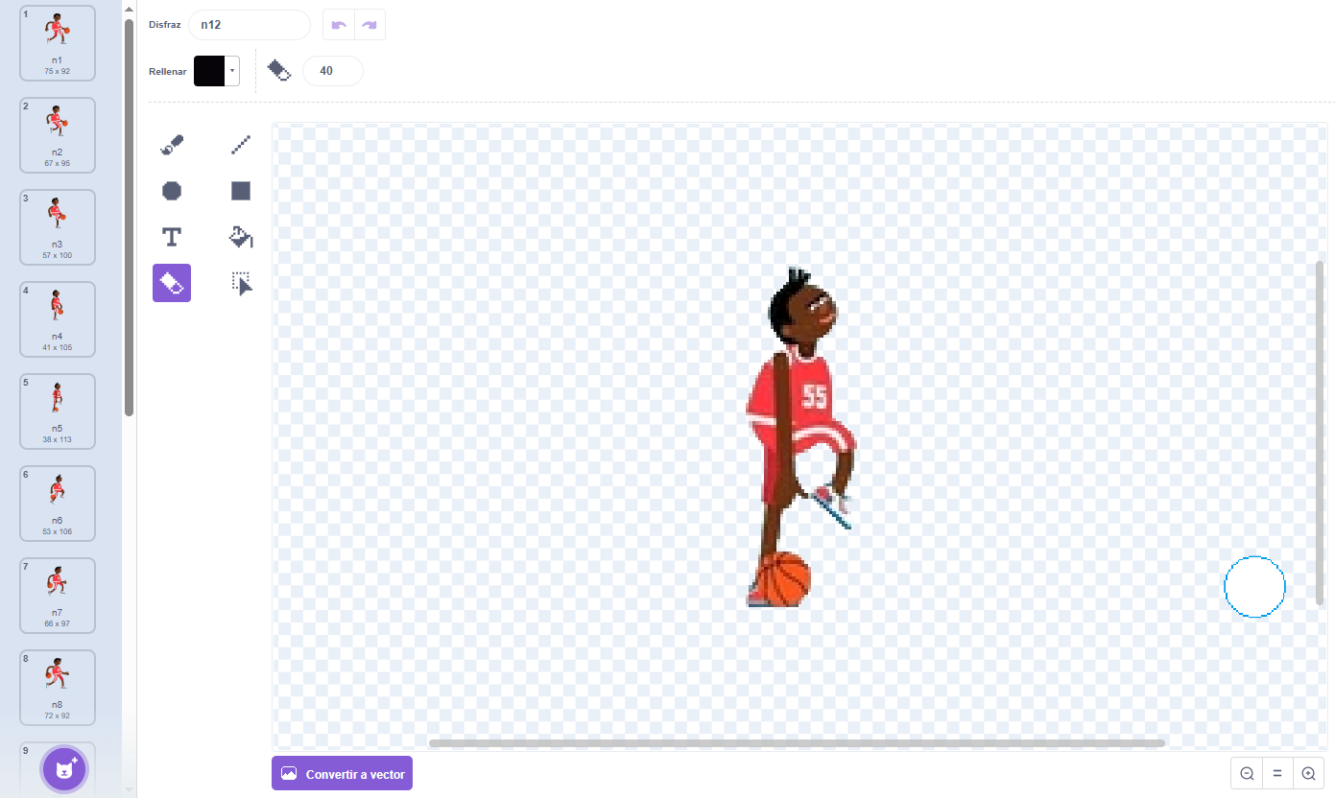

Ilustración Disfraces

Estos serán los bloques colocados para el otro personaje:

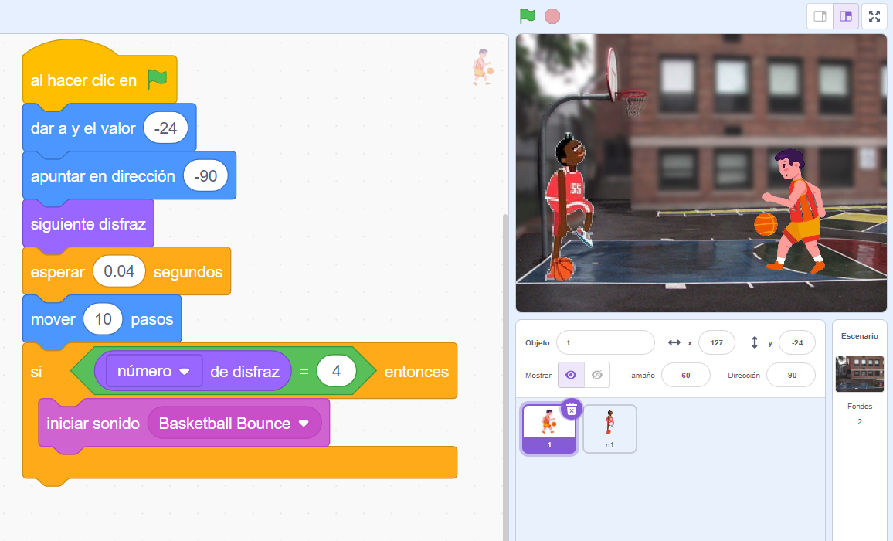

Ilustración Bloques colocados

Y los siguientes son sus disfraces:

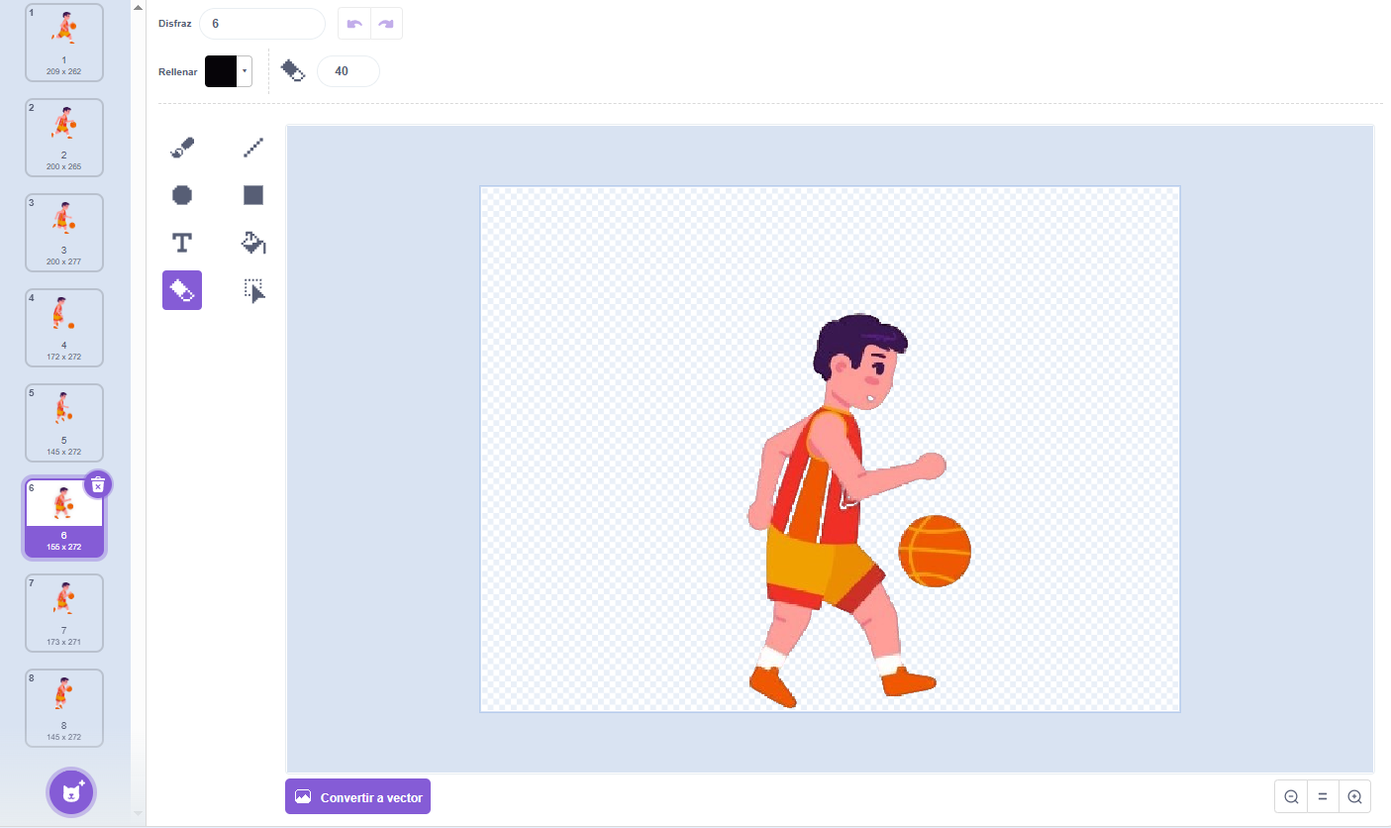

## Uso de bloques para detección y acción

Siguiendo la elaboración de nuestro proyecto, ahora incluiremos ciertos bloques de solicitud y respuesta, como, por ejemplo, al presionar una tecla, tengamos alguna acción. Para ello, tendremos que tomar en cuenta la inclusión de los siguientes bloques:

* Al menos 2 bloques de sensores
* Al menos una acción resultante de los bloques de sensores

Para ello, en el trabajo que hemos estado realizando a lo largo de este apartado, agregaremos los bloques que se nos ha solicitado, cambiando la acción de que se muevan los jugadores presionando la bandera verde de “Ir”, a que ahora se muevan en base a presionar ciertas teclas, logrando así que se muevan de forma independiente.

Como podemos ver, a uno de los personajes le hemos agregado el movimiento por medio de presionar las flechas del teclado:

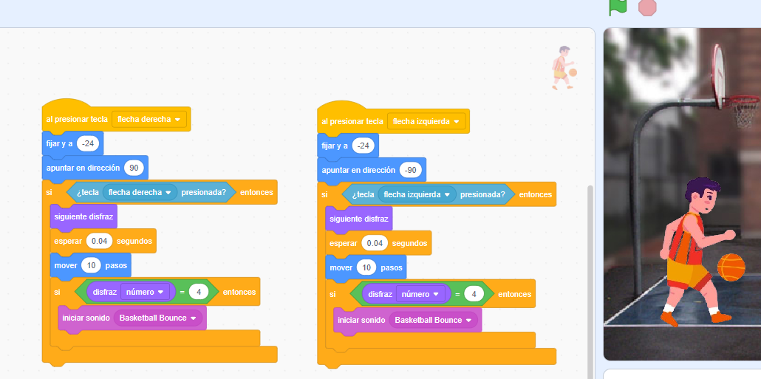

Ilustración Bloques de Detección

Con esto, podemos hacer que nuestro personaje se mueva presionando las flechas del teclado, y para el otro personaje, hemos agregado que se mueva presionando las teclas “A” y “D” del teclado, como se puede ver a continuación:

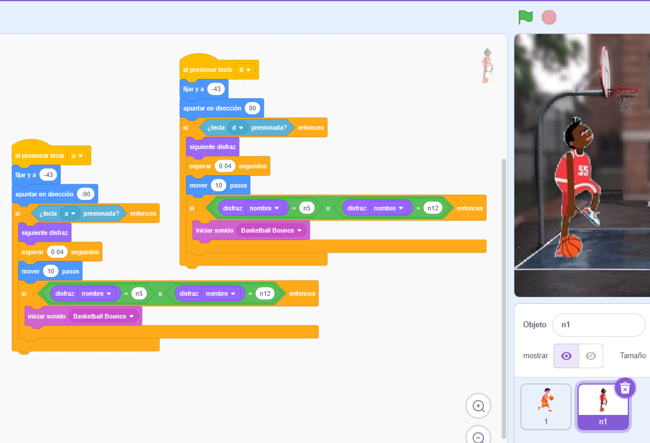

Ilustración Movimiento con teclas

Y simplemente, hemos hecho que como acción resultante de presionar alguna de las teclas, se muevan los personajes.

## Uso de condicionales If-Else

Aunque ya hemos hecho uso de un bloque relacionado a esta temática, ahora lo usaremos para agregar más detalles y efectos a nuestro proyecto. Para esto, tendremos que realizar las siguientes actividades:

* Usar al menos un bloque de condicionales, puede ser If o If-Else
* Al menos una acción resultante del bloque antes dicho

Para ello, agregaremos una parte introductoria al juego, es decir, que al inicio se tenga una pequeña conversación, y luego de que hayan hablado los personajes, se preguntara si se quiere iniciar con el juego, para ello, agregaremos los siguientes bloques a los distintos personajes:

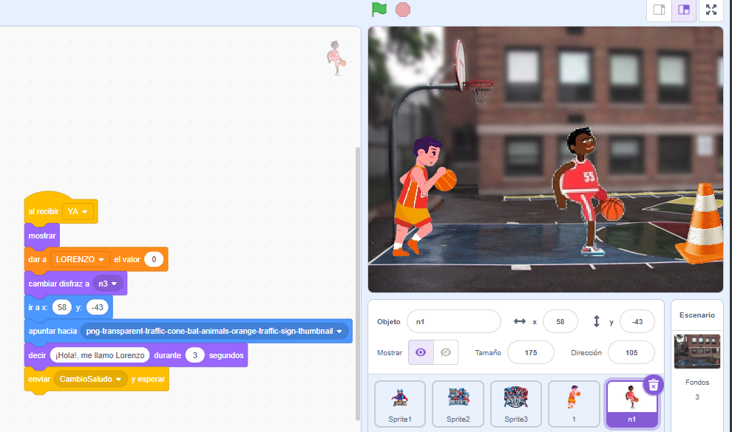

Ilustración Inicio de la conversación

Con esto, el personaje de nombre Lorenzo será quien inicie la conversación, y se enviará una notificación para que continue la conversación.

Una vez recibido esta notificación, el personaje de nombre David será quien continue la conversación, y se volverá a enviar otra notificación para que se termine la conversación:

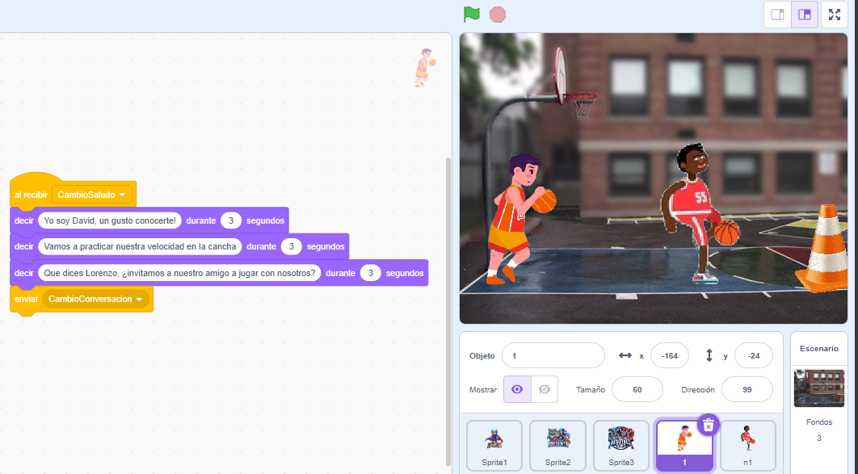

Ilustración Parte del dialogo 2

Incluiremos en la última parte de la conversación el If-Else solicitado,

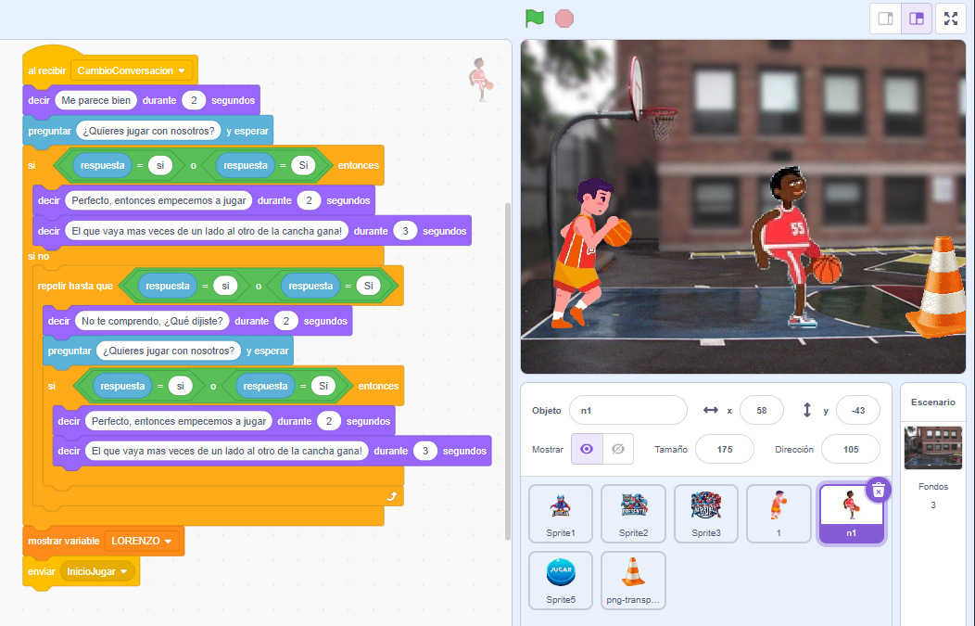

Ilustración Parte final de la conversación

## Bucles

Para los bucles en esta ocasión vamos a hacer uso de las repeticiones con condicionales para dar la sensación de movimiento de nuestros Sprite y para esta actividad vamos a solicitar:

* Al menos dos bloques de repetición

Y en esta ocasión construimos nuestro código de la siguiente manera:

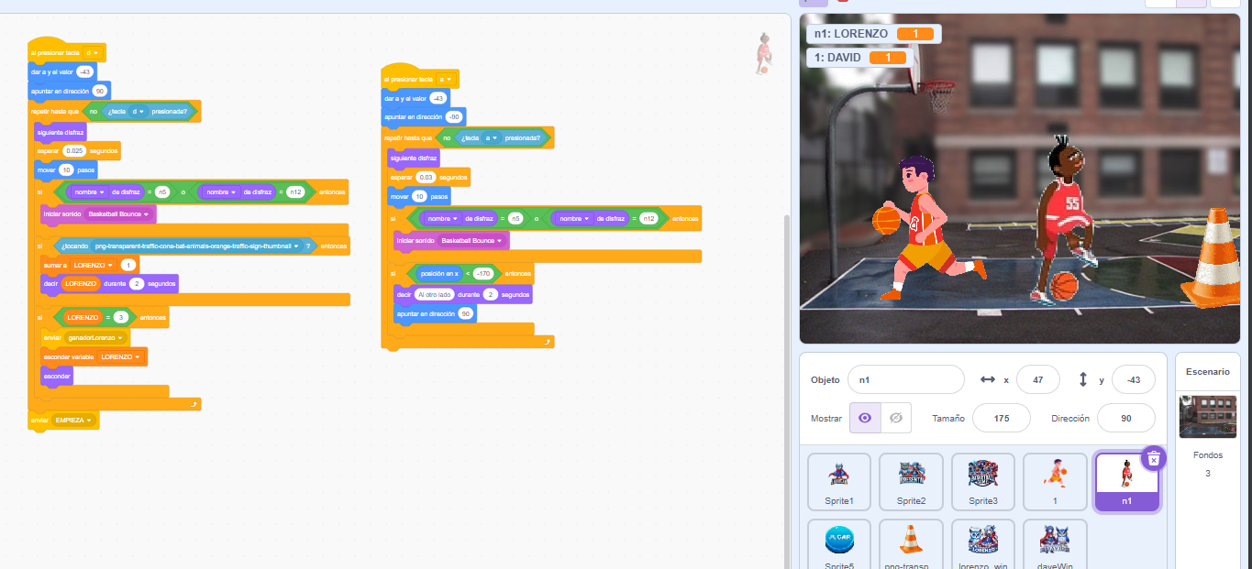

Ilustración Uso de bloques de bucles 1

En esta última imagen podemos observar que el comportamiento se va a repetir siempre y cuando no sean presionadas las teclas a y d y con esto conseguimos la sensación de movimiento.

Y esto será para el otro personaje:

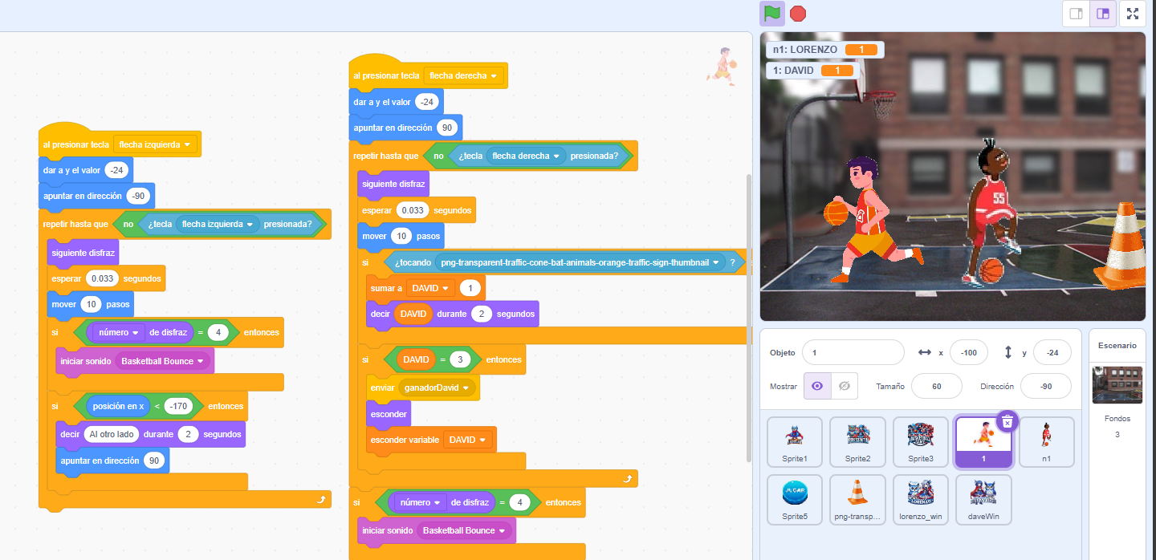

Ilustración Uso de bloques de bucles 2

## Variables de puntuación

Como penúltimo punto de las actividades, colocaremos ahora un conteo de puntos en los que se pueda registrar si un personaje se mueve de un lado a otro, haciendo de esta forma más interactivo el juego, para esta actividad vamos a usar:

* Al menos el uso de dos variables y un conteo de la misma para cada una

Para ello, ya hemos agregado esto previamente estos bloques, pero se ha hecho uso del objeto con forma de cono, de esta forma, cuando alguno de los objetos lo toquen, se incrementará en uno el conteo de la variable:

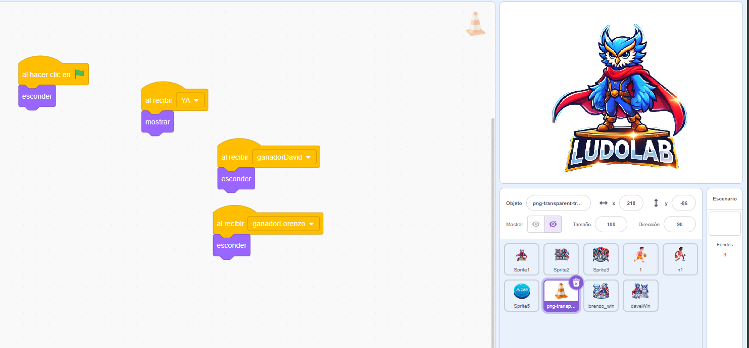

Ilustración Cono de referencia

Como se puede ver, se ha seleccionado el cono para que envíe un mensaje con el ganador o no.

En esta parte, si se colisiona con el cono se aumenta en uno el contador:

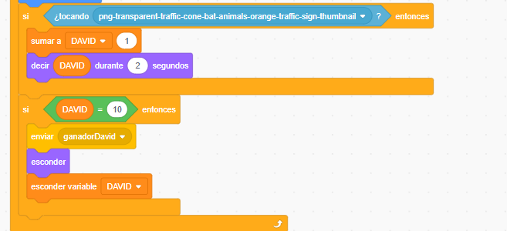

Ilustración Agregación de puntuación 1

Y así es para el otro personaje:

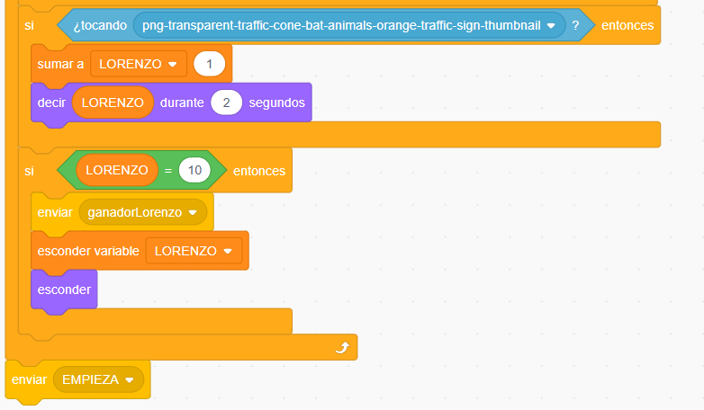

Ilustración Agregación de puntuación 2

Hecho esto, se puede registrar el conteo de los puntos si se va de un lado a otro.

# Preguntas frecuentes

## ¿Qué es Scratch y qué puedo hacer con él?

Con el lenguaje de programación Scratch y su comunidad en línea puedes crear tus propias historias interactivas, juegos y animaciones -- y compartir tus creaciones con todo el mundo. Cuando los jóvenes crean y comparten proyectos de Scratch, aprenden a pensar de forma creativa, a razonar sistemáticamente y a trabajar colaborativamente.

## ¿Como hago un juego o una animación con Scratch?

En la página [Scratch - Ideas (mit.edu)](https://scratch.mit.edu/ideas) puedes tener algunas ideas con las cuales guiarte para crear tus propios proyectos.

## ¿Quién utiliza Scratch?

Scratch lo usa gente de todos los perfiles, de todos los países del mundo, en todo tipo de entornos -- casas, colegios, bibliotecas, museos y mucho más. Scratch está especialmente diseñado para jóvenes de entre 8 y 16 años, pero lo usan personas de todas las edades. Los más pequeños pueden probar ScratchJr, una versión de Scratch más sencilla diseñada para edades entre 5 y 7 años.

## ¿Cuáles son los requisitos de sistema de Scratch?

Scratch funciona en la mayoría de los navegadores web modernos en ordenadores de sobremesa, portátiles y tablets. Puedes ver proyectos en teléfonos móviles, pero actualmente no puedes crear o editar proyectos en teléfonos.

**¿Tiene una versión descargable para que pueda crear y ver proyectos sin conexión?**

La aplicación de Scratch te permite crear proyectos de Scratch sin conexión a Internet. Puedes descargarla desde el Aplicación de Scratch desde el sitio web de Scratch o en la tienda de aplicaciones de tu dispositivo. (Esto antes se llamaba el "Editor de Scratch Offline").

**¿Cuánto cuesta Scratch? ¿Necesito una licencia?**

Scratch es y será siempre gratuito. No necesitas una licencia para usar Scratch en el colegio, en casa o en cualquier otro sitio. El desarrollo y mantenimiento de Scratch se paga a través de becas y donaciones.

**¿Qué es una reinvención/remezcla?**

Cuando un Scratcher (una persona que creo proyectos públicos) hace una copia del proyecto de otro y lo modifica para añadir sus propias ideas (por ejemplo, cambiando los programas o los disfraces), decimos que el resultado es una "reinvención". Cada proyecto compartido en el sitio web de Scratch puede ser reinventado.

# Glosario

|  |  |
| --- | --- |
| **Término** | **Descripción** |
| 1. Alcance | Límite o extensión de algo. |
| 2. Interfaz | Punto de interacción entre un usuario y un sistema informático. |
| 3. Replicables | Capacidad de poder reproducir o repetir un proceso de manera idéntica. |
| 4. Desplegar | Mostrar o presentar algo. |
| 5. Calificar | Evaluar o asignar una puntuación a algo. |
| 6. Flecha | Símbolo gráfico que indica dirección o acción. |
| 7. Turbo | Modo que hace que los bloques de código se ejecuten más rápido. |
| 8. Cometido | Tarea o misión que realizar. |
| 9. Reunión | Sesión de trabajo o interacción. |
| 10. Emitir | Enviar o producir algo. |
| 11. Énfasis | Destacar o resaltar algo como importante. |
| 12. Glosario | Lista de términos con sus respectivas definiciones. |
| 13. Aprendizaje Computacional | Proceso de adquirir conocimientos y habilidades en computación. |
| 14. Presencial | Que se realiza en persona. |
| 15. Autores | Personas responsables de la creación y elaboración del contenido. |

# Bibliografía y Referencias

HostingTG. (2023, December 12). *Scratch - Guía completa*. Blog HostingTG. <https://www.hostingtg.com/blog/scratch-guia-completa/#Bloques_de_Operadores>

Scratch. (2024). *Scratch - FAQ*. Mit.edu. <https://scratch.mit.edu/faq>

Resnick, M. (2019). *Introducing Scratch 3.0: Expanding the creative possibilities of coding – MIT Media Lab*. MIT Media Lab. <https://www.media.mit.edu/posts/introducing-scratch-3-0-expanding-the-creative-possibilities-of-coding/>

‌

Scratch. (2024). *Scratch - Ideas*. Mit.edu. <https://scratch.mit.edu/ideas>